Протокол № 1
заседания членов Совета саморегулируемой организации «Союз дорожно- транспортных строителей «СОЮЗДОРСТРОЙ»

г. Москва 23 января 2019 года

Форма проведения: очная

Присутствовали члены Совета:

Кошкин Альберт Александрович – Председатель совета директоров АО «Сибмост», Хвоинский Леонид Адамович – Генеральный директор «СОЮЗДОРСТРОЙ», Андреев Алексей Владимирович – Генеральный директор ОАО «ДСК «АВТОБАН», Нечаев Александр Федорович – Председатель Совета директоров ООО «Севзапдорстрой», Любимов Игорь Юрьевич – Генеральный директор ООО «СК «Самори», Лилейкин Виктор Васильевич – Генеральный директор ЗАО «Союз-Лес», Данилин Алексей Валерьевич – Генеральный директор ООО «Бест-строй инжиниринг», Вагнер Яков Александрович – Генерального директора ООО «Стройсервис», Власов Владимир Николаевич – Генеральный директор ПАО «МОСТОТРЕСТ», Гордон Семен Лазаревич – Генеральный директор ООО «ЛАГОС», Губин Борис Анатольевич – Представитель ООО Группа компаний «ММ-Строй», Ткаченко Алексей Васильевич - Представитель ООО «Строй Гарант».

Повестка дня:

- Рассмотрение вопроса о присвоении уровня ответственности в соответствии со статьей 55.16 Градостроительного Кодекса Российской Федерации.
- Разное

По первому вопросу: слово имеет генеральный директор «СОЮЗДОРСТРОЙ» Хвоинский Леонид Адамович – на основании заявления и предоставленных данных, предлагаю присвоить уровени ответственности, - членам Союза: ООО «СтройМонтажЦентр».

Решили: на основании заявления и предоставленных данных, присвоить уровени ответственности следующей организации и сформировать компенсационный фонд возмещения вреда и компенсационный фонд обеспечения договорных обязательств:
П/П | Наименование организации | КФ возмещения вреда | КФ дог. обязательств
1 | ООО «СтройМонтажЦентр» | до 500 млн руб. (2 уровень ответственности члена СРО) | до 500 млн руб. (2 уровень ответственности члена СРО)

На основании присвоенных уровней ответственности, ООО «СтройМонтажЦентр» сформировать компенсационный фонд возмещения вреда и компенсационный фонд обеспечения договорных обязательств.

Присвоить право осуществлять строительство, реконструкцию, капитальный ремонт объектов капитального строительства в отношении объектов капитального строительства (кроме особо опасных, технически сложных и уникальных объектов капитального строительства, объектов использования атомной энергии) в отношении организаций - членов Союза: ООО «СтройМонтажЦентр»

Голосовали:
За – 12 голосов, против – нет, воздержался – нет.

Разное:
Слово имеет генеральный директор «СОЮЗДОРСТРОЙ» Хвоинский Леонид Адамович. Уважаемые члены Совета! В связи со 10-летним юбилеем Саморегулируемой организации Союз «Межрегиональное объединение организаций специального строительства», предлагаю рассмотреть возможность награждения их Благодарственным письмом.

Решили:
В соответствии с пунктом 1 Положения о Благодарственном письме СРО «СОЮЗДОРСТРОЙ» наградить Саморегулируемую организацию Союз «Межрегиональное объединение организаций специального строительства» Благодарственным письмом.
Голосовали:
За – 12 голосов, против – нет, воздержался – нет

Уважаемые члены Совета! В связи с поступившим в адрес Союза представлением, на основании пунктов 2, 5 и 6 Положения о Нагрудном знаке «За вклад в транспортное строительство», а именно: за заслуги в области подготовки специалистов для дорожно-транспортного строительства, предлагаю рассмотреть возможность награждения - Нагрудным знаком СРО «СОЮЗДОРСТРОЙ» - «За вклад в транспортное строительство» «III» степени Силкина Вячеслава Васильевича – профессора кафедры «Строительство и эксплуатация дорог» МАДИ.

Решили:
В соответствии с пунктами 2, 5 и 6 Положения о Нагрудном знаке «За вклад в транспортное строительство», за заслуги в области подготовки специалистов для дорожно-транспортного строительства, наградить - Нагрудным знаком СРО «СОЮЗДОРСТРОЙ» - «За вклад в транспортное строительство» «III» степени Силкина Вячеслава Васильевича – профессора кафедры «Строительство и эксплуатация дорог» МАДИ.

Голосовали:
За – 12 голосов, против – нет, воздержался – нет

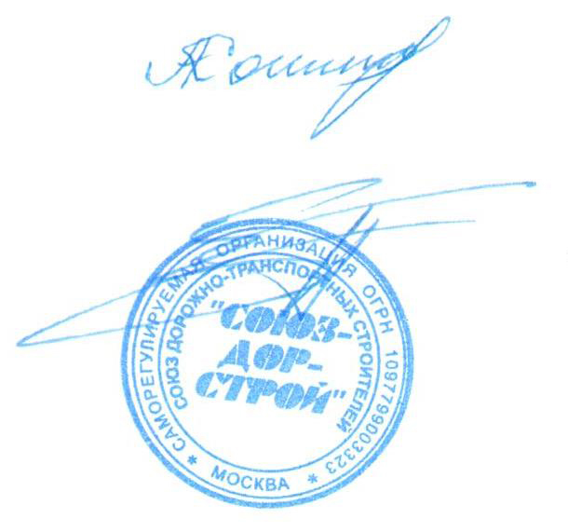

Председатель Совета Кошкин А.А.

Секретарь Совета Суханов П.Л.

